Kielce, 10.03.2025 r.

ZAPROSZENIE

Zakład Doskonalenia Zawodowego w Kielcach, zaprasza do złożenia oferty na „Wykonanie, dostawę i montaż mebli na potrzeby sekretariatu Szkół ZDZ w Radomiu”, zgodnie z poniższymi wymogami.

Zamawiający: | Zakład Doskonalenia Zawodowego w Kielcach  ul. Paderewskiego 55, 25-950 Kielce
Prowadzący rozpoznanie (adres): | Zakład Doskonalenia Zawodowego w Kielcach  Biuro Zakładu, ul. Śląska 9, 25-328 Kielce  Wieloosobowe Stanowisko ds. zamówień Publicznych i Kontraktowania Wydatków  godziny pracy: od poniedziałku do piątku w godz. od 8:00 do 16:00  tel. 041/ 366-47-91, wew. 130, 131  www.zdz.kielce.pl e-mail: zamowienia@zdz.kielce.pl

- Przedmiotem zamówienia jest:
Wykonanie, dostawa i montaż mebli na potrzeby sekretariatu Szkół ZDZ w Radomiu. Zakres rzeczowy prac został określony w Charakterystyce przedmiotu zamówienia, która stanowi Załącznik nr 1 do Zaproszenia oraz w projekcie umowy stanowiącej Załącznik nr 3 do Zaproszenia.
Zamawiający nie dopuszcza składania ofert częściowych.
Wszystkie Załączniki stanowią integralną część Zaproszenia.
- Ze względu na specyfikę przedmiotu zamówienia Zamawiający posiłkując się uregulowaniami zawartymi w art. 131 ust.2 ustawy z dnia 11 września 2019 r. - Prawo zamówień publicznych (Dz.U. z 2019 r. poz.,2019) wymaga aby Wykonawcy przed złożeniem oferty odbyli wizję lokalną.
Celem ustalenia terminu wizji – kontakt pod numerem 622 877 001
Jednocześnie informuje, że zgodnie z art. 226 ust.1 pkt 18 Prawo zamówień publicznych Zamawiający odrzuci ofertę, która została złożona bez odbycia wizji lokalnej.
- Miejsce dostawy: Szkoły im. 72 Pułku Piechoty w Radomiu, 26-600 Radom, ul. Saska 4/6.
- Termin realizacji zamówienia: do 4 kwietnia 2025 roku
- Sposób obliczenia ceny oferty:
Cena winna zawierać wszystkie koszty realizacji w tym koszty transportu, wykonania i montażu mebli na potrzeby sekretariatu Szkół ZDZ w Radomiu.
Na żądanie Zamawiającego Wykonawca przedstawi szczegółową kalkulację przedmiotu zamówienia.
- Jedynym kryterium oceny ofert jest 100 % cena.
- Oferty należy składać, do dnia 14.03.2025 roku do godz. 11:00, w wybranej przez Wykonawcę formie: osobiście, kurierem lub pocztą do sekretariatu na adres: Zakład Doskonalenia Zawodowego w Kielcach ul. Śląska 9, 25-328 Kielce
- lub w wersji elektronicznej jako skan oferty na adres e-mail: zamowienia@zdz.kielce.pl
Oferta winna być złożona w zamkniętej kopercie z opisem:
„Wykonanie, dostawa i montaż mebli na potrzeby sekretariatu Szkół ZDZ w Radomiu”
NIE OTWIERAĆ przed 14-03-2025 r., godz. 11:00

- Wykaz oświadczeń lub dokumentów, jakie mają dostarczyć Wykonawcy
- Oferta musi zawierać:
Oświadczenie woli (Oferta)
 | Oferta cenowa zgodnie z Formularzem Ofertowym (załącznik Nr 2 do niniejszego Zaproszenia) wraz z Formularzem Asortymentowo - Cenowym stanowiącym Załącznik nr 2A do Zaproszenia.
3. | Pełnomocnictwo - jeżeli oferta wraz z oświadczeniami składana jest przez pełnomocnika, należy do oferty załączyć pełnomocnictwo upoważniające pełnomocnika do tej czynności.
4. | Odpis z właściwego rejestru lub z centralnej ewidencji i informacji o działalności gospodarczej.  W przypadku wskazania w Formularzu Ofertowym przez Wykonawcę dostępności oświadczeń lub dokumentów, w formie elektronicznej pod określonymi adresami internetowymi ogólnodostępnych i bezpłatnych baz danych, Zamawiający pobiera samodzielnie z tych baz danych wskazane przez Wykonawcę oświadczenia lub dokumenty.

- Zamawiający dokona zapłaty na podstawie faktur/rachunków, przelewem na konto Wykonawcy wskazane na fakturach/rachunkach w terminie do 30 dni od daty otrzymania faktury/rachunku.
- Zamawiający zastrzega sobie możliwość dokonywania zmian w treści Zaproszenia.
- W razie wątpliwości proszę o kontakt e-mailowy zamowienia@zdz.kielce.pl lub telefoniczny
41 366-47-91 w. 130, 131.
- Zgodnie z art. 13 ust. 1 i 2 rozporządzenia Parlamentu Europejskiego i Rady (UE) 2016/679 z dnia
27 kwietnia 2016 r. w sprawie ochrony osób fizycznych w związku z przetwarzaniem danych osobowych i w sprawie swobodnego przepływu takich danych oraz uchylenia dyrektywy 95/46/WE (ogólne rozporządzenie o ochronie danych) (Dz. Urz. UE L 119 z 04.05.2016, str. 1), dalej „RODO”, Zakład Doskonalenia Zawodowego w Kielcach z siedzibą: 25-950 Kielce, ul. Paderewskiego 55, informuje, że:
- Administratorem Pani/Pana danych osobowych jest Zakład Doskonalenia Zawodowego
w Kielcach (zwany dalej: ZDZ Kielce) z siedzibą przy ul. Paderewskiego 55, 25-950 Kielce, zarejestrowanym w Krajowym Rejestrze Sądowym pod nr KRS 0000067987, prowadzonym przez Sąd Rejonowy X Wydział Gospodarczy w Kielcach, NIP 657-000-88-69 (zwany dalej: Administrator).
- Pani/Pana dane osobowe będą przetwarzane w związku prowadzonym niniejszym postępowaniem
o udzielenie zamówienia publicznego w celu niezbędnym do:
- podjęcia działań przed zawarciem z Panią/Panem umowy oraz w celu jej realizacji, jeżeli doszło do jej zawarcia - na podstawie art. 6 ust. 1 lit. b) RODO,
- realizacji obowiązków wynikających z przepisów prawa – na podstawie art. 6 ust. 1 lit. c) RODO,
- realizacji zadania wykonywanego w interesie publicznym - na podstawie art. 6 ust. 1 lit. e) RODO,
- dochodzenia ewentualnych roszczeń lub obrony przed roszczeniami – na podstawie art. 6 ust. 1 lit. f) RODO,
a ponadto:
- jeżeli jest Pani/Pan osobą reprezentującą oferenta, to Pani/ Pana dane osobowe będą przetwarzane w celach wynikających z prawnie uzasadnionych interesów realizowanych przez ZDZ Kielce, weryfikacji czy osoba reprezentująca oferenta jest uprawniona do podejmowania czynności w jego imieniu,
lub
- jeżeli jest Pani/Pan osobą reprezentującą oferenta, wyznaczoną do kontaktu z ZDZ Kielce, to Pani/ Pana dane osobowe będą przetwarzane w celach wynikających z prawnie uzasadnionych interesów realizowanych przez ZDZ Kielce, zapewnienia kontaktu z oferentem oraz weryfikacji czy osoba, która kontaktuje się z ZDZ Kielce jest uprawniona do podejmowania czynności w imieniu oferenta – na podstawie art. 6 ust. 1 lit. f) RODO.
- Administrator wyznaczył inspektora ochrony danych, z którym może się Pani/Pan skontaktować poprzez e-mail: iod@zdz.kielce.pl lub pisemnie przekazując korespondencję na adres siedziby Administratora.
- Podanie danych jest dobrowolne, ale jest wymogiem niezbędnym do realizacji ww. celów,
o którym mowa w ust. 2. Konsekwencje niepodania danych osobowych uniemożliwiają udział
w postępowaniu ofertowym lub zawarcie umowy.
- Pani/ Pana dane osobowe mogą zostać udostępnione organom upoważnionym zgodnie
z obowiązującym prawem.
- Pani/Pana dane osobowe będą przechowywane przez okres niezbędny do realizacji celów,
o którym mowa w ust. 2, w tym przez okres trwania postępowania ofertowego / umowy zawartej (jeżeli do zawarcia takiej umowy dojdzie), a po tym okresie przez okres przedawnienia ewentualnych roszczeń. Ponadto Pani/Pana dane osobowe będą przechowywane przez okres wymagany przepisami prawa do momentu wygaśnięcia obowiązku przechowywania danych wynikającego z przepisów prawa.
- W związku z przetwarzaniem Pani/Pana danych osobowych przysługują Pani/Panu następujące uprawnienia: prawo dostępu do swoich danych osobowych, prawo żądania ich sprostowania, sprzeciwu lub ograniczenia ich przetwarzania.
- W przypadku powzięcia informacji o niezgodnym z prawem przetwarzaniu danych, przysługuje Pani/ Panu również prawo wniesienia skargi do organu nadzorczego, którym jest Prezes Urzędu Ochrony Danych Osobowych.
- Pani/Pana dane nie będą podlegały zautomatyzowanemu podejmowaniu decyzji i nie będą profilowane.
- Pani/ Pana dane osobowe nie będą przekazywane do państwa trzeciego.

Monika Szostak
Specjalista ds. zamówień publicznych
i kontraktowania wydatków

Załącznik nr 1
CHARAKTERYSTYKA PRZEDMIOTU ZAMÓWIENIA
1. Przedmiotem zamówienia jest: „Wykonanie, dostawa i montaż mebli na potrzeby sekretariatu Szkół ZDZ w Radomiu”
2. Wykaz oraz opis mebli:

Lp. | Nazwa | Ilość | Specyfikacja*
1 | Kontuar | 1 szt. | Materiał: płyta Yildiz Trend „Lagina”.  Rysunek techniczny:  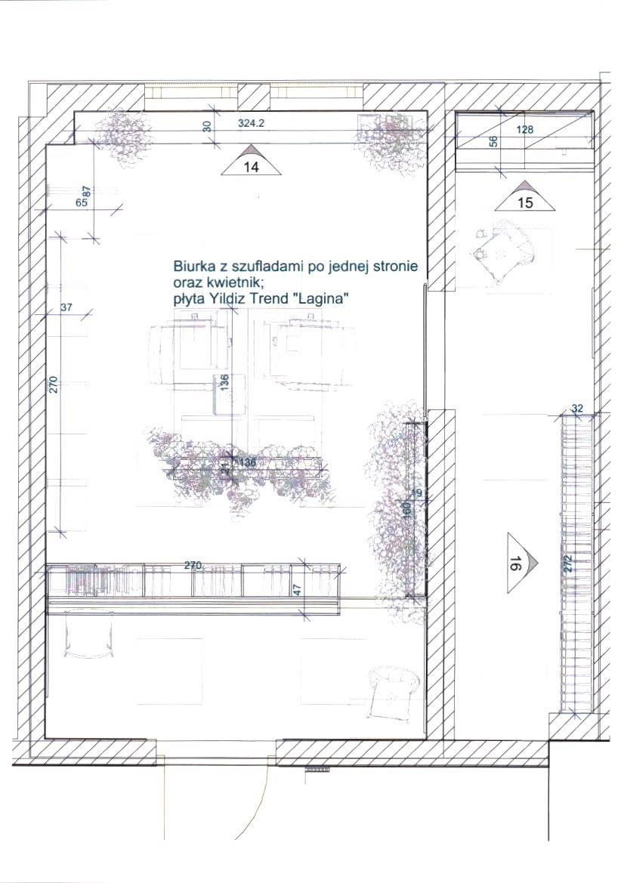  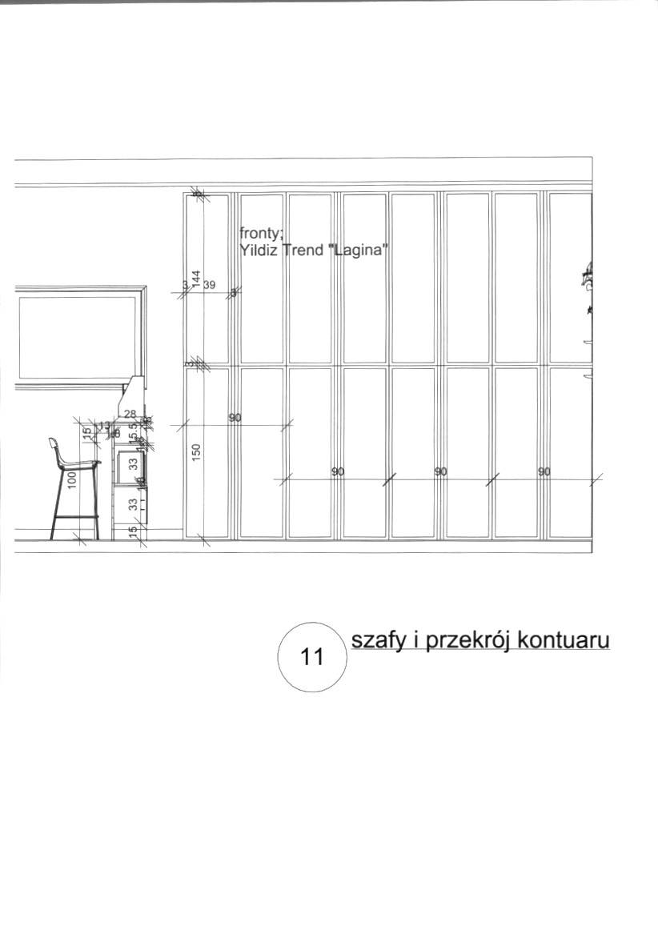  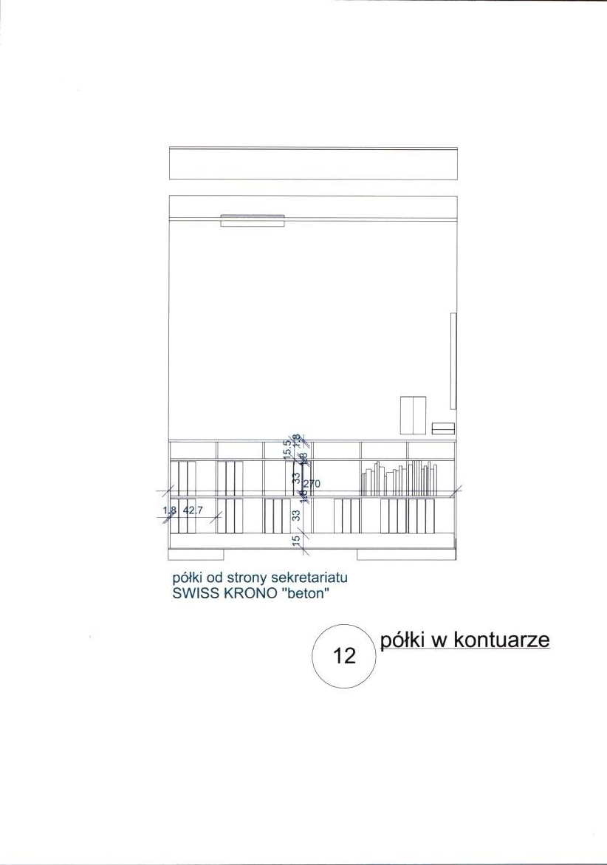  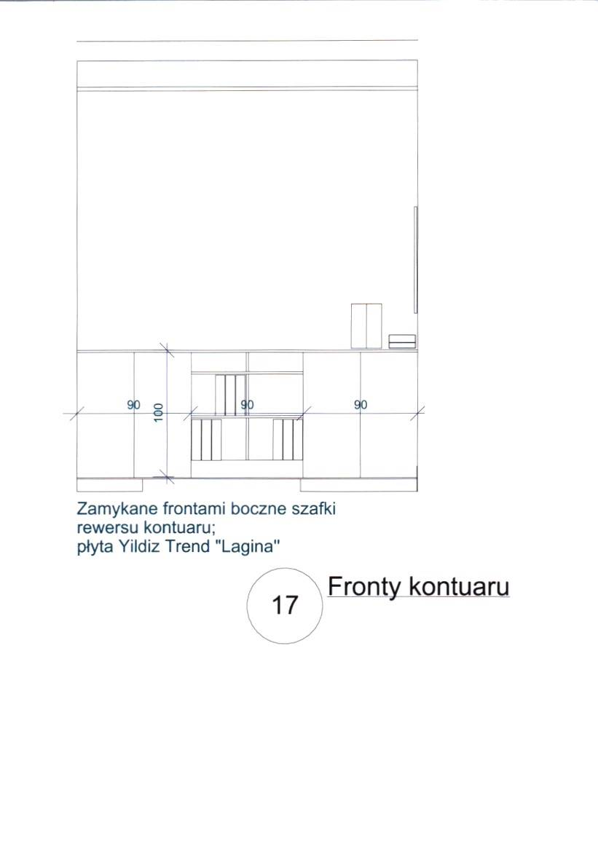  Zdjęcie poglądowe:  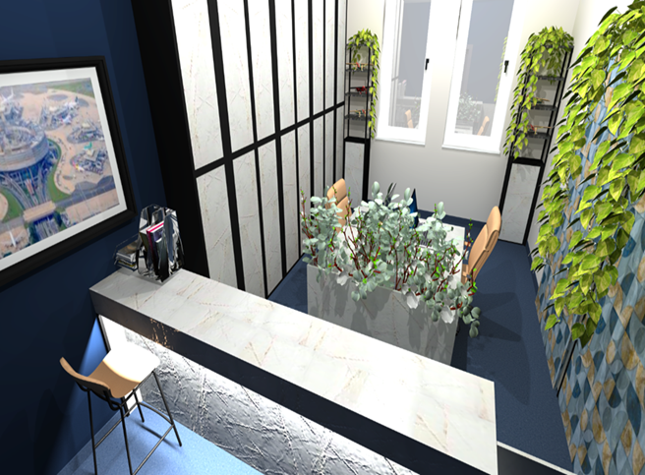  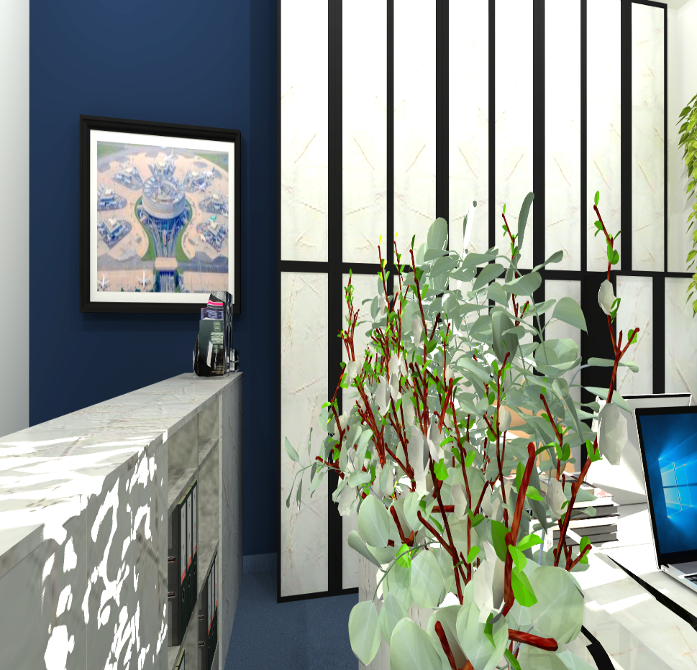
2. | Biurko | 2 szt. | Materiał: płyta Yildiz Trend „Lagina”.  Biurko z 3 szufladami z jednej strony zamykanymi na kluczyk  Rysunek techniczny:  Zdjęcie poglądowe:  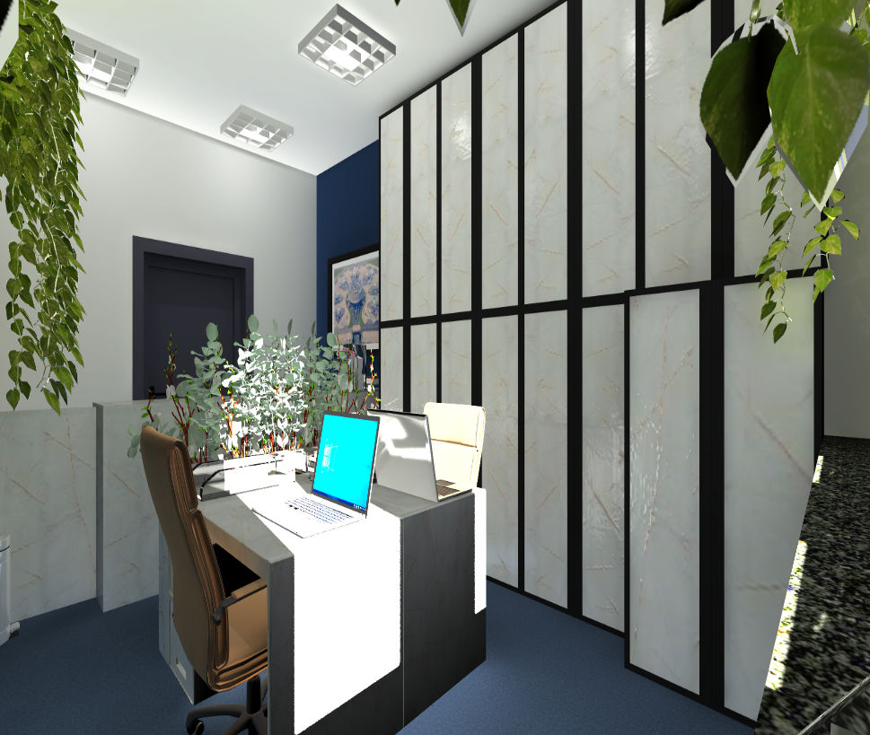
3 | Przesłona z kwietnikiem | 1 szt. | Materiał: płyta płyta Yildiz Trend „Lagina””..  WYMIARY- Wysokość 75 cm, Głębokość 21 cm, Szerokość 130  Zdjęcie poglądowe:  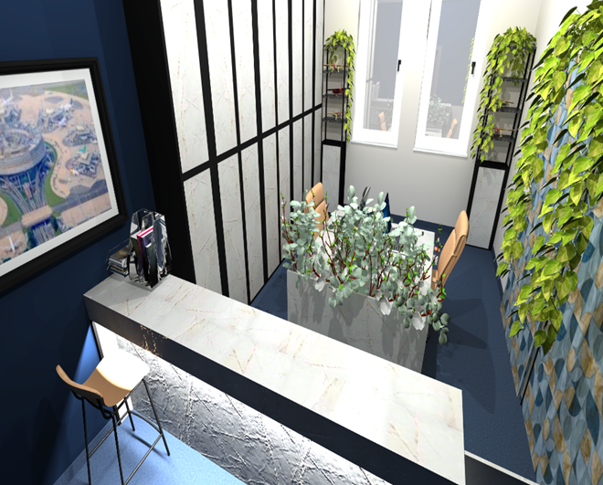
4. | Szafa biurowa | 1 szt. | Materiał: płyta Yildiz Trend „Lagina”  Rysunek techniczny:  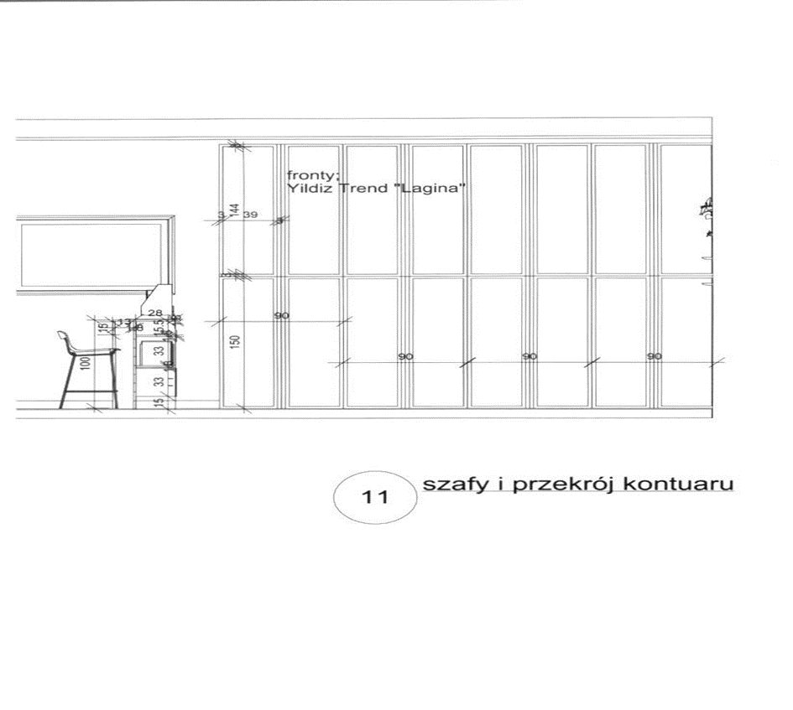  Zdjęcie poglądowe:  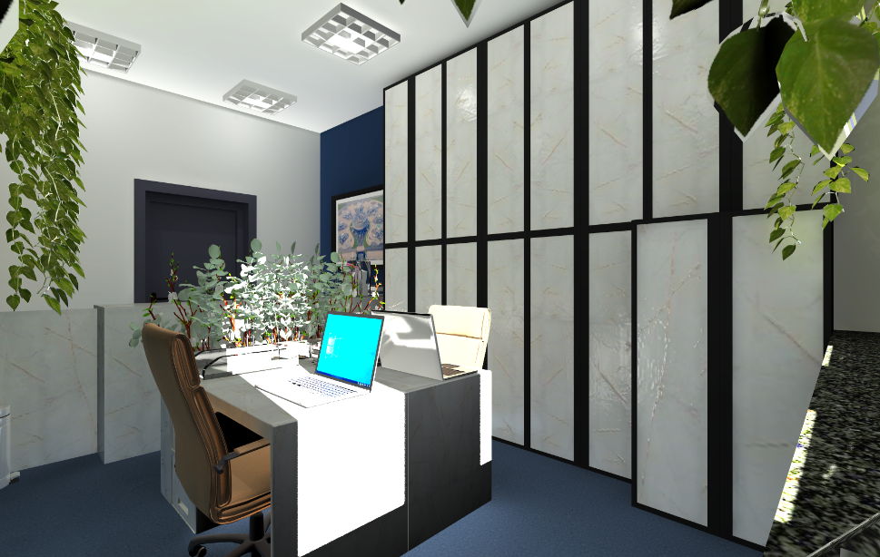
5. | Półka | 1 szt. | Materiał: płyta Yildiz Trend „Lagina”,  Konstrukcja pozioma pod półkę: profil 2 na 2 cm. (3 pionowe  elementy).  Rysunek techniczny:  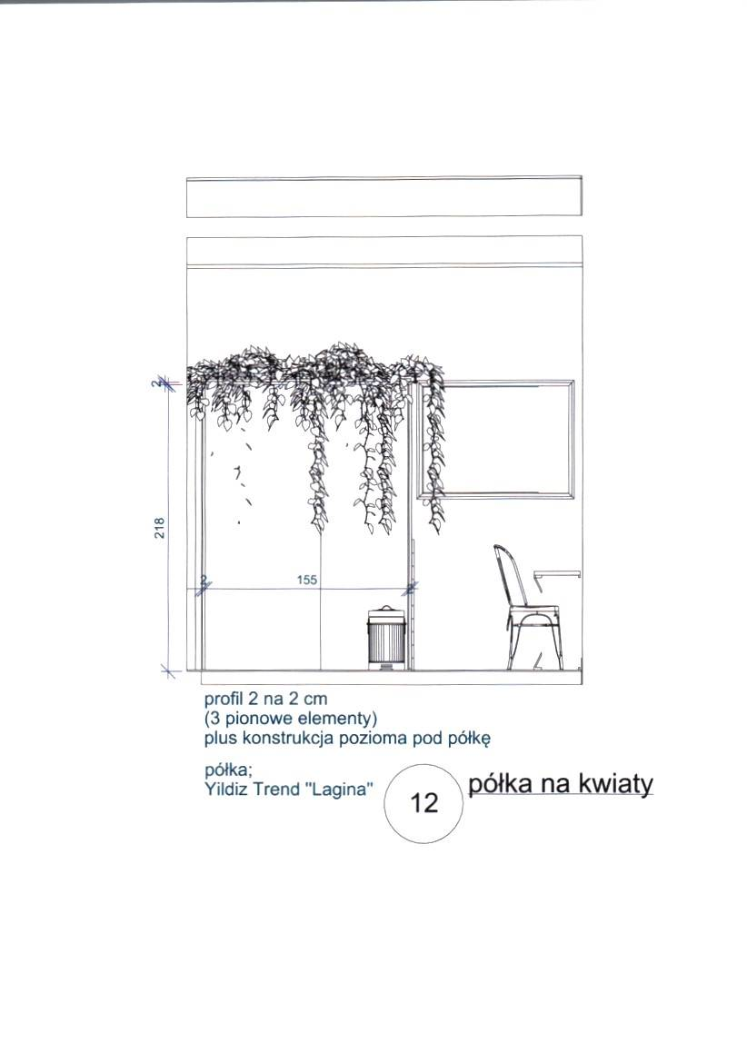  Zdjęcie poglądowe:  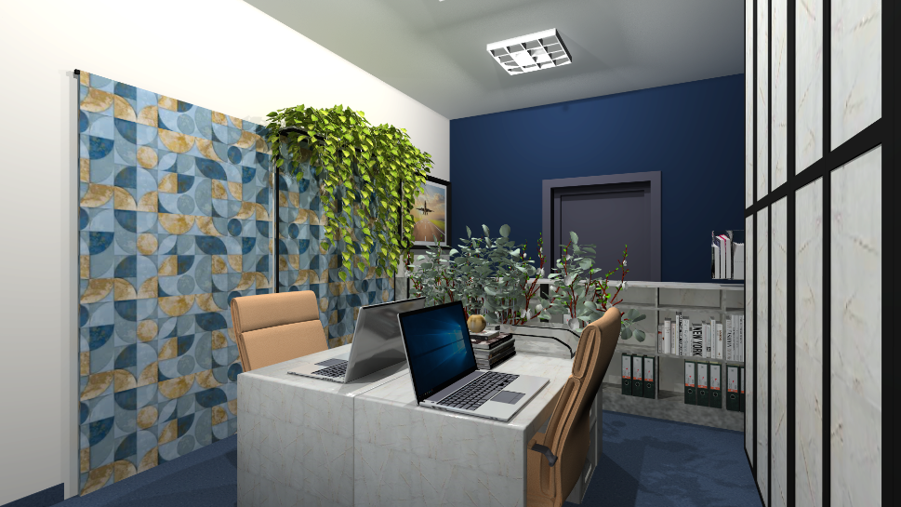
6. | Zabudowa | 1 szt. | Materiał: płyta Yildiz Trend „Lagina”  Rysunek techniczny:  Zdjęcie poglądowe:  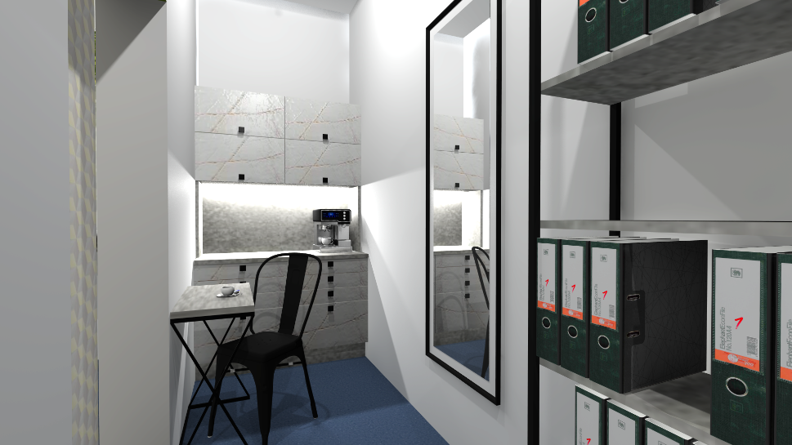
7. | Półka z szafkami | 1 szt. | Materiał: konstrukcja metalowa pod parapetem na trzech słupkach, płyta Yildiz Trend „Lagina”  Rysunek techniczny:  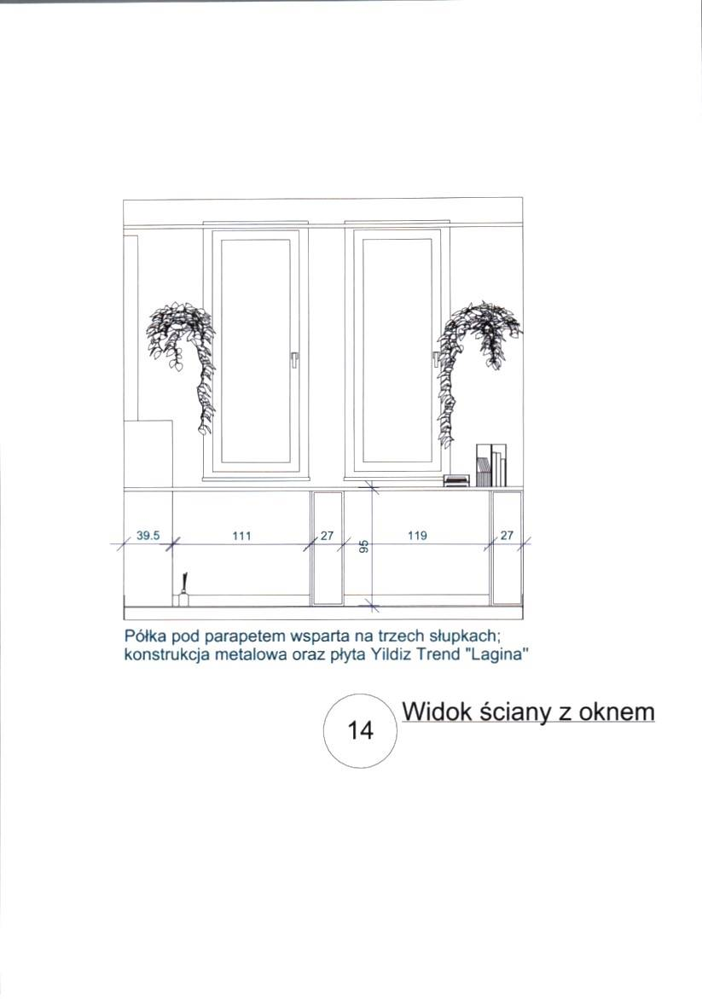  Zdjęcie poglądowe:  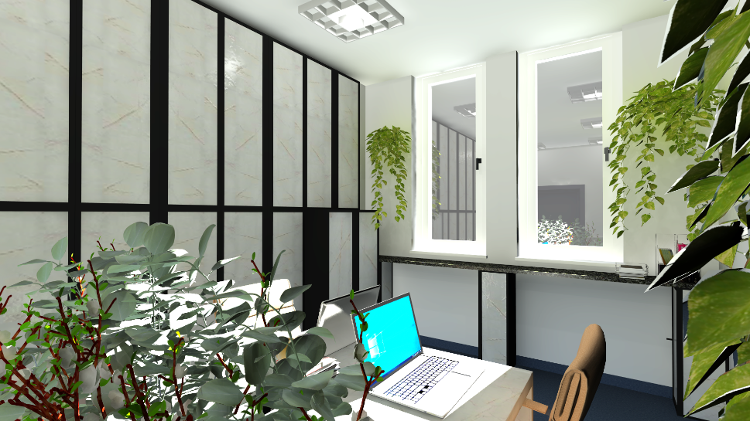
8. | Półka na metalowej konstrukcji | 1 szt. | Materiał: pólka na metalowej konstrukcji, płyta SWiSS KRONO „BETON”.  Rysunek techniczny:  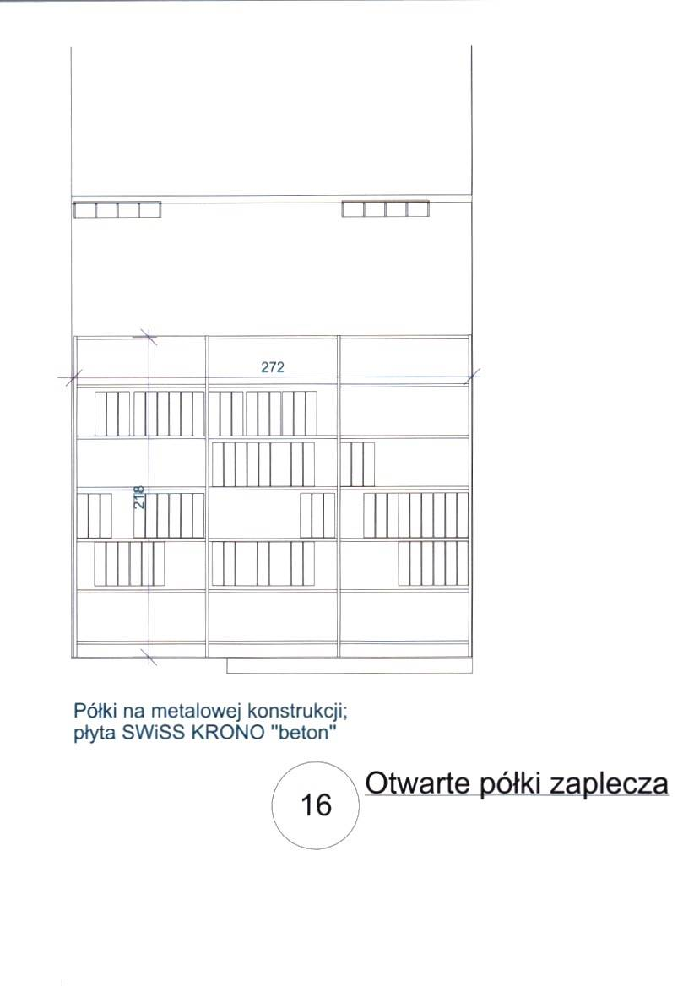  Zdjęcie poglądowe:  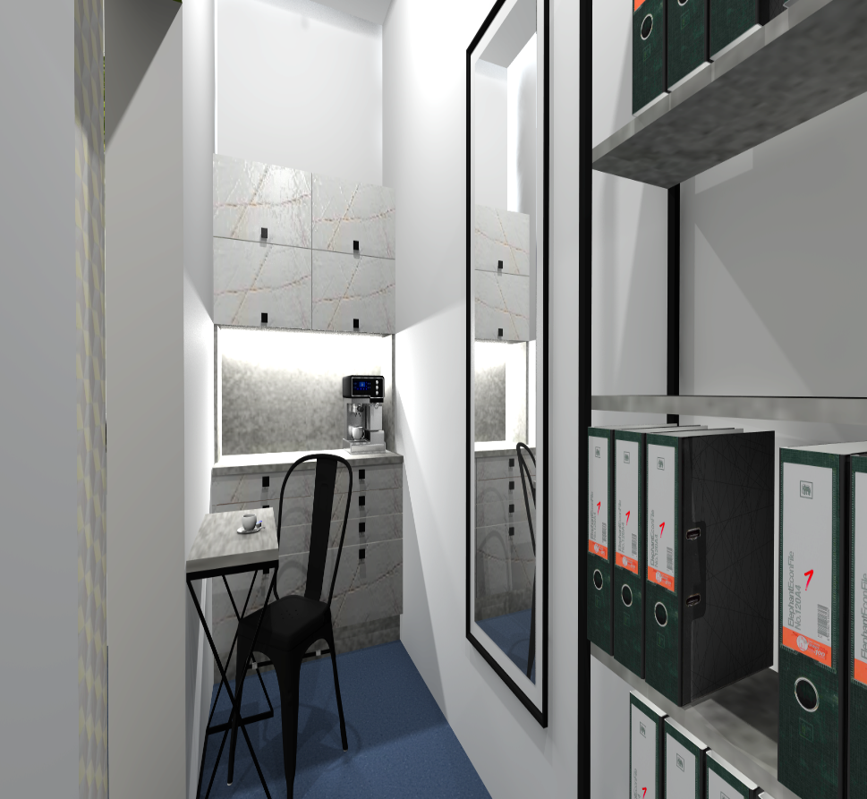

Materiały użyte do wykonania mebli powinny posiadać odpowiednie certyfikaty pozwalające na stosowanie w budynkach użyteczności publicznej (szkoła)

- Termin realizacji: do 4 kwietnia 2025 roku.
- Realizacja dostawy i montażu: od poniedziałku do piątku w godz. 7:00 do godz. 17:00, sobota po uprzednim uzgodnieniu z administracją Szkoły
- Miejsce realizacji: Szkoły ZDZ im. 72 Pułku Piechoty w Radomiu, 26-600 Radom, ul. Saska 4/6.
- Gwarancja 2 lata.

Załącznik nr 2

FORMULARZ OFERTOWY
Dane dotyczące Wykonawcy:
Wykonawca
pełna nazwa/firma, adres
Imię, nazwisko osoby (osób) upoważnionych do podpisania umowy: | ………………………………………………………………………………………………………  Osoba posiada kwalifikowany podpis elektroniczny Tak/NIE ^{*)}
Numer telefonu:
Numer REGON:
Numer NIP:
Adres kontaktowy e-mail:
^{*)}W przypadku posiadania kwalifikowanego podpisu elektronicznego umowa będzie przygotowana w wersji elektronicznej i przekazana będzie na adres e-mail wskazany w ofercie

Nawiązując do zaproszenia na
„Wykonanie, dostawa i montaż mebli na potrzeby sekretariatu Szkół ZDZ w Radomiu”

Oferuję realizację przedmiotu zamówienia za:
cena brutto: | …………………………………………………………………………… zł
słownie: | ………………………………………………………………………………………………………………………………………zł

Do oferty cenowej załączam Formularz asortymentowo-cenowy stanowiący Załącznik nr 2A.
- oświadczam, że cena brutto obejmuje wszystkie koszty realizacji w tym: koszty wykonania, transportu i montażu,
- oświadczam, że posiadam stosowne uprawnienia do wykonywania określonej działalności lub czynności objętej projektem umowy,
- oświadczam, że uzyskałem od Zamawiającego wszelkie informacje niezbędne do rzetelnego sporządzenia niniejszej oferty zgodnie z wymogami określonymi w Zaproszeniu oraz projekcie umowy,
- oświadczam, że zapoznałem się z projektem umowy i nie wnoszę żadnych zastrzeżeń oraz uznaję się za związanego określonymi w niej zasadami, przez okres 30 dni od daty złożenia oferty,
- oświadczam, że zobowiązuję się w przypadku wyboru mojej oferty do zawarcia umowy na warunkach, w miejscu i terminie określonych przez Zamawiającego.
- Wskazujemy dostępność odpisu z właściwego rejestru lub z centralnej ewidencji i informacji o działalności gospodarczej w formie elektronicznej pod następującym adresem internetowym:
https://prs.ms.gov.pl - dla odpisu z Krajowego Rejestru Sądowego*)
https://www.ceidg.gov.pl - dla odpisu z CEiDG*)
https://…………………………. - inny dokument*)
- Oświadczam, że wypełniłem obowiązki informacyjne przewidziane w art. 13 lub art. 14 RODO¹⁾ wobec osób fizycznych, od których dane osobowe bezpośrednio lub pośrednio pozyskałem w celu ubiegania się o udzielenie zamówienia publicznego w niniejszym postępowaniu.**
** W przypadku gdy Wykonawca nie przekazuje danych osobowych innych niż bezpośrednio jego dotyczących lub zachodzi wyłączenie stosowania obowiązku informacyjnego, stosownie do art. 13 ust. 4 lub art. 14 ust. 5 RODO treści, oświadczenia Wykonawca nie składa (usunięcie treści oświadczenia np. przez jego wykreślenie).
¹⁾ rozporządzenie Parlamentu Europejskiego i Rady (UE) 2016/679 z dnia 27 kwietnia 2016 r. w sprawie ochrony osób fizycznych w związku z przetwarzaniem danych osobowych i w sprawie swobodnego przepływu takich danych oraz uchylenia dyrektywy 95/46/WE (ogólne rozporządzenie o ochronie danych) (Dz. Urz. UE L 119 z 04.05.2016, str. 1).

......................................... dnia .........................................

…………………………………………………………………
imię i nazwisko, podpis osoby/ osób upoważnionych do składania oświadczeń woli

Załącznik nr 2A

FORMULARZ ASORTYMENTOWO-CENOWY
Lp. | Nazwa | Dokładny opis oferowanego produktu/ nazwa producenta/ symbol/ nr katalogowy | ilość | Cena jednostkowa | Cena brutto ogółem
Lp. | 1 | 2 | 3 | 4 | 5 = 3 x 4
1. | Kontuar |  | 1
2. | Biurko |  | 2
3. | Przesłona z kwietnikiem |  | 1
4. | Szafa biurowa |  | 1
5. | Półka |  | 1
6. | Zabudowa |  | 1
7. | Półka z szafkami |  | 1
8. | Półka na metalowej konstrukcji |  | 1
CENA BRUTTO RAZEM:

Załącznik nr 3

UMOWA (projekt)

Umowa zawarta w dniu …………..2025 r. pomiędzy:

Zakładem Doskonalenia Zawodowego w Kielcach ul. Paderewskiego 55, 25-950 Kielce wpisanym
do rejestru przedsiębiorców prowadzonego przez Sąd Rejonowy w Kielcach X Wydział Gospodarczy Krajowego Rejestru Sądowego pod numerem KRS 0000067987, NIP 657-000-88-69 REGON 000512562, reprezentowanym przez:
………. - ……….
zwanym w treści umowy Zamawiającym
a
……………………………………………………………..
reprezentowaną przez
……………………………………………………………..
zwanym w treści umowy Wykonawcą
o następującej treści:

§ 1
- Zamawiający kupuje, a Wykonawca sprzedaje, dostarcza i montuje meble na potrzeby sekretariatu Szkół ZDZ w Radomiu zwane w dalszej części umowy materiałami w ilościach i rodzajach oraz zgodnie z wymogami określonymi w charakterystyce przedmiotu zamówienia, stanowiącej załącznik nr 1 do Zaproszenia, zwanej dalej Opisem przedmiotu zamówienia.
- Wykonawca oświadcza, że przedmiot sprzedaży, o którym mowa w ust. 1 spełnia wymogi określone przez Zamawiającego w Opisie przedmiotu zamówienia.

§ 2
- Wykonawca dostarczy i zamontuje materiały sekretariatu Szkoły im. 72 Pułku Piechoty w Radomiu Zakładu Doskonalenia Zawodowego w Kielcach, 26-600 Radom, ul. Saska 4/6, w ilościach i rodzajach wskazanych w charakterystyce przedmiotu zamówienia.
- Wykonawca dostarczy materiały i dokona ich montażu w terminie do 4 kwietnia 2025 roku. Wykonawca powiadomi Zamawiającego co najmniej z dwudniowym wyprzedzeniem o terminie dostawy.
- Wykonawca umożliwi Zamawiającemu sprawdzenie materiałów w celu ich odbioru w miejscu dostawy. Sprawdzenie będzie polegało na upewnieniu się, że materiały są wolne od wad fizycznych,
a w szczególności, że odpowiadają wymogom określonym w charakterystyce. Na okoliczność odbioru zostanie sporządzony protokół. W przypadku dostaw częściowych zostaną sporządzone protokoły częściowe z każdej dostawy.
- Wykonawca zapewni takie opakowanie materiałów, jakie jest wymagane, by nie dopuścić
do ich uszkodzenia lub pogorszenia jego jakości w trakcie transportu do miejsca dostawy.
- Materiały będą oznaczone zgodnie z obowiązującymi przepisami, a w szczególności znakami bezpieczeństwa.
- Wykonawca wyda Zamawiającemu dokumenty, które dotyczą materiałów, przede wszystkim karty gwarancyjne i instrukcje obsługi, jeśli dotyczy.
- Korzyści i ciężary związane z materiałami oraz niebezpieczeństwo ich przypadkowej utraty lub uszkodzenia przechodzą na Zamawiającego z chwilą wydania towaru Zamawiającemu i zakończenia montażu w miejscu dostawy. Za dzień wydania materiałów Zamawiającemu uważa się dzień, w którym zostały odebrane przez Zamawiającego zgodnie z procedurą określoną w ust. 5.

§ 3
- Strony ustalają cenę za przedmiot zamówienia na podstawie oferty Wykonawcy w kwocie:: …………………… brutto, słownie: …………………………………………………………………………
- Cena obejmuje również koszty transportu oraz koszty montażu w miejscu dostawy.
- Zapłata ceny nastąpi po odbiorze materiałów i otrzymaniu przez Zamawiającego faktury VAT/rachunku, przelewem na konto bankowe Wykonawcy wskazane w fakturze/rachunku oraz bezusterkowego protokołu odbioru.
- Zamawiający dokona zapłaty, na podstawie faktury/rachunku w terminie do 30 dni od dnia otrzymania przez Zamawiającego prawidłowo wystawionej faktury.
- Faktura będzie zawierać szczegółowe pozycje zawarte w Opisie przedmiotu zamówienia.
- Zamawiający dokona zapłaty za faktycznie dostarczone ilości przedmiotu zamówienia według
cen jednostkowych, które zostaną określone przez Wykonawcę w dniu podpisania umowy.
§ 4
  - Na dostarczone materiały, Wykonawca udziela Zamawiającemu gwarancji jakości - od daty podpisania bez zastrzeżeń protokołu odbioru - do upływu 24 miesięcy od daty podpisania protokołu odbioru.
  - Strony ustalają, iż do gwarancji, o której mowa w ust. 1 zastosowanie mają przepisy Kodeksu cywilnego o gwarancji jakości przy sprzedaży z zastrzeżeniem postanowień niniejszej Umowy. Wykonawca wyda Zamawiającemu dokument gwarancyjny na dostarczone materiały zgodnie z ust. 5. W pozostałym zakresie lub w przypadku braku dokumentu gwarancyjnego dokumentem gwarancyjnym w rozumieniu kodeksu cywilnego jest Umowa.
  - Postanowienia niniejszego paragrafu nie uchybiają uprawnieniom Zamawiającego z tytułu rękojmi
za wady, o których mowa w art. 556-576 Kodeksu cywilnego. Okres rękojmi równy jest okresowi gwarancji wskazanemu w ust. 1.
  - Zamawiający może dochodzić roszczeń z tytułu gwarancji i rękojmi także po upływie okresu, o którym mowa w ust. 1 i 3, jeżeli reklamował wadę przed upływem tego terminu. W tym przypadku roszczenia Zamawiającego wygasają w ciągu roku od dnia ujawnienia wady.
  - Odpowiedzialność z tytułu gwarancji obejmuje zarówno wady powstałe z przyczyn tkwiących w materiałach w chwili dokonania odbioru przez Zamawiającego jak i wszelkie inne wady fizyczne materiałów powstałe po jego odbiorze, pod warunkiem, że wady te ujawnią się w ciągu terminu obowiązywania gwarancji.
  - W ramach gwarancji, Wykonawca zapewni bezpłatny serwis materiałów. W przypadku awarii wymagającej naprawy Wykonawca odbierze materiały wadliwe z miejsca użytkowania, następnie dostarczy w to miejsce materiały naprawione lub wolne od wad. Wykonawca dokona powyższego odbioru i zwrotu na własny koszt. Czas naprawy lub wymiany na wolny od wad wynosi do 30 dni.
  - Uprawnienia z tytułu rękojmi określają przepisy K.C.
§ 5
- W przypadku nie wykonania lub nie należytego wykonania umowy przez Wykonawcę Zamawiający może naliczyć karę umowną w następujących przypadkach i wysokościach:
  - za opóźnienie w przekazaniu przedmiotu umowy w wysokości 0,5 % ceny określonej w § 3 ust. 1 za każdy dzień opóźnienia,
  - za opóźnienie w usunięciu wad stwierdzonych przy odbiorze lub w okresie rękojmi/gwarancji w wysokości 1 % ceny określonej w § 3 ust. 1 za każdy dzień opóźnienia licząc od dnia wyznaczonego na usunięcie wad.
  - za odstąpienie od umowy przez Zamawiającego z przyczyn leżących po stronie Wykonawcy
w wysokości 20 % ceny określonej w § 3 ust. 1.
- O nałożeniu kary umownej, jej wysokości i podstawie jej nałożenia Zamawiający będzie informował Wykonawcę pisemnie w terminie 14 dni od zaistnienia zdarzenia stanowiącego podstawę nałożenia kary.
- Zamawiający zastrzega sobie prawo dochodzenia odszkodowania uzupełniającego na zasadach ogólnych Kodeksu Cywilnego, jeżeli wartość powstałej szkody przekroczy wysokość kary umownej.
- Zamawiającemu przysługuje prawo odstąpienia od umowy, jeżeli Wykonawca opóźnia
się z przekazaniem przedmiotu umowy ponad 3 dni w stosunku do terminu określonego
w § 2 ust. 2. Zamawiający może wykonać prawo odstąpienia w terminie 14 dni od wystąpienia przyczyny uzasadniającej odstąpienie od umowy.
- Odstąpienie Zamawiającego od umowy nie zwalnia Wykonawcy z obowiązku zapłaty kary umownej lub odszkodowania.
§ 6
1. Osobą upoważnioną przez Zamawiającego do spraw związanych z realizacją umowy jest ……….….
2. Osobą upoważnioną przez Wykonawcę do spraw związanych z realizacją umowy jest ………..………

§ 7
Stosownie do wymogu określonego w art. 13 ogólnego rozporządzenia o ochronie danych osobowych
z dnia 27 kwietnia 2016 r. Wykonawca został poinformowany, że:
- administratorem jego danych osobowych jest Zakład Doskonalenia Zawodowego w Kielcach
z siedzibą: 25-950 Kielce, ul. Paderewskiego 55,
- kontakt z Inspektorem Ochrony Danych możliwy jest pod adresem: iod@zdz.kielce.pl
- dane osobowe Wykonawcy przetwarzane będą w celu realizacji umowy na podstawie art. 6 ust. 1 lit. b ogólnego rozporządzenia o ochronie danych osobowych z dnia 27 kwietnia 2016 r.,
- dane osobowe mogą być przekazywane innym organom i podmiotom wyłącznie na podstawie obowiązujących przepisów prawa,
- dane osobowe przechowywane będą przez okres 6 lat po ustaniu umowy,
- Wykonawca posiada prawo do dostępu do treści swoich danych, ich sprostowania, lub ograniczenia przetwarzania,
- Wykonawca ma prawo wniesienia skargi do organu nadzorczego, gdy przetwarzanie danych osobowych dotyczących Wykonawcy naruszyłoby przepisy ogólnego rozporządzenia o ochronie danych osobowych z dnia 27 kwietnia 2016 roku.,
- podanie danych osobowych przez Wykonawcę jest dobrowolne jednakże odmowa podania danych skutkuje odmową zawarcia umowy,
§ 8
Zmiana postanowień niniejszej umowy może nastąpić za zgodą obu stron wyrażoną na piśmie pod rygorem nieważności takiej zmiany.
§ 9
Właściwym do rozpoznania sporów wynikłych na tle realizacji niniejszej umowy jest sąd powszechny właściwy dla siedziby Zamawiającego.
§ 10
      - W sprawach nieuregulowanych niniejszą umową obowiązują przepisy Kodeksu Cywilnego.
      - Integralne części niniejszej umowy stanowi oferta Wykonawcy oraz Zapytanie ofertowe wraz z załącznikami.
§ 11
ZDZ w Kielcach oświadcza, że posiada status dużego przedsiębiorcy w rozumieniu art. 4 pkt 6) ustawy z dnia 8 marca 2013 roku o przeciwdziałaniu nadmiernym opóźnieniom w transakcjach handlowych (Dz. U. z 2023 r. poz. 1790).
§ 12
Umowa niniejsza sporządzona została w 2 jednobrzmiących egzemplarzach, po 1 egzemplarzu dla każdej ze stron.

WYKONAWCA ZAMAWIAJĄCY

